
关于开展2023年新生入学身份核验工作的重要通知
各学院：
根据教育部和省教育厅有关要求，须要对2023年报到新生开展入学身份复核工作。现将有关工作安排通知如下：
一、工作时间：
2023年10月27日-2023年11月6日
- 核验对象：
2023级在校新生（2023五年一贯制、四辅学生、通过复学到2023级的学生不用核验）
三、核验方式：
学生需要通过微信扫描二维码完成核验操作。
四、核验步骤：
1.授权获取位置信息；
2.上传身份证正面照片；
3.详细阅读拍摄须知；
4.进行学籍照片采集；
5.阅读录制要求；
6.录制视频进行验证；
7.签字确认核验结果。
五、注意事项：
1. 请严格按照提示完成一段短视频（3s~10s）采集：“眨眼”“张嘴”等动作，动作幅度一定要明显！！要把整个面部放在采集区域内！！光线不能太暗！
2. 验证未通过的学生，可以通过摘掉或带上眼睛、摘帽、换其他人手机登录验证等方式，提高通过率。
3. 录取视频时，距离摄像头不要太近或太远，露出全脸即可，尽量把五官全部露出来，动作不易过大，也不要僵硬。
4. 有暑假或近期改过名字的学生，公安部门人口数据库可能更新不及时，可出具相关证明材料。
5. 有提示姓名错误或者没有学生信息的，可以联系辅导员，由辅导员汇总后，由学院统一上报学籍科。
6. 开启电子签名功能后，录制视频完成有个电子签名功能，一定要完成后再退出，完成时会有“核验完成”的页面，若不签名直接退出，在系统中的状态会是核验成功但是未报道。

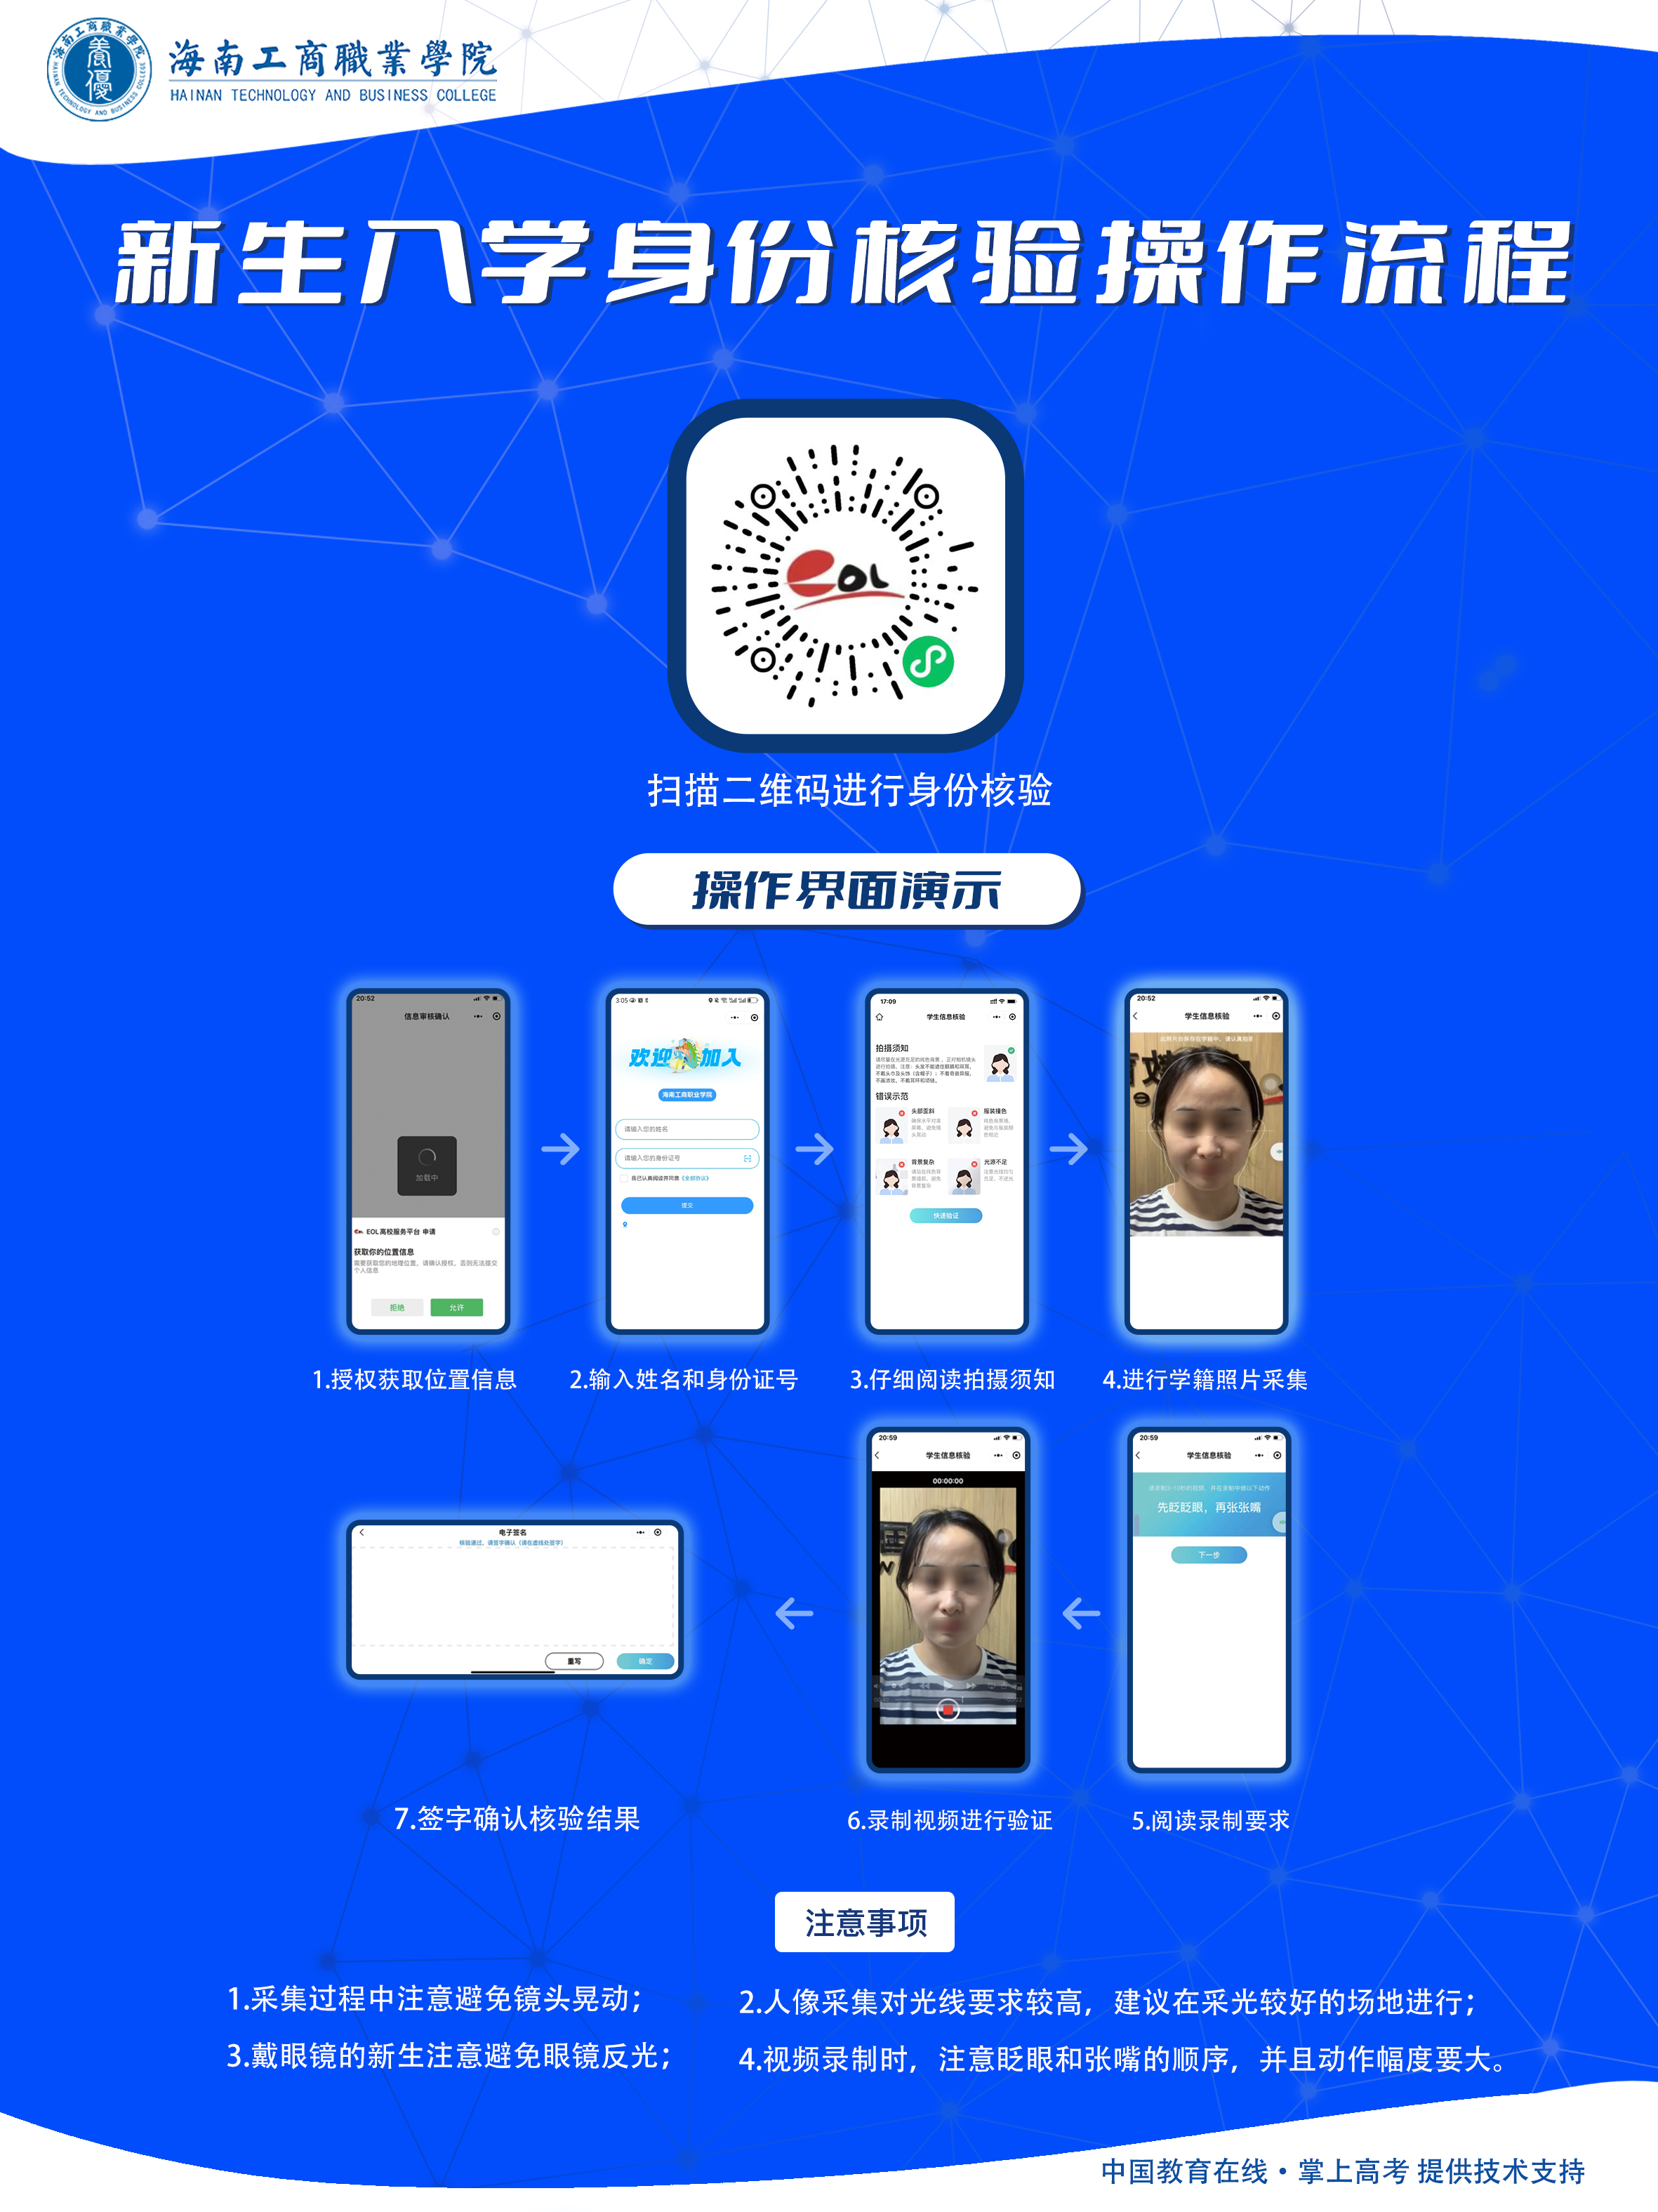
教务处学籍科

2023年10月27日

